ROTINA DE AULA JARDIM I 15-10-2020 (Quinta - feira)

HORA DA MÚSICA

- Super fantástico – link no blog

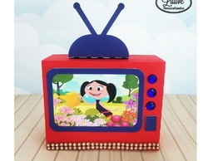

VÍDEOS

- Vídeoaula com as Professoras (Link no blog)

- Jogo da velha
- Atividades de folha
- Dica de brincadeira: Montar uma cabana com sua família

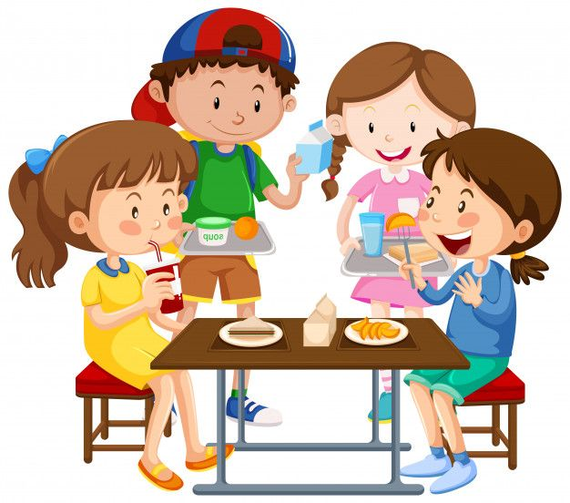
HORA DO LANCHE
- Dica para hora do lanche:
- Piquenique com a familia
- Fruta

- HORA DA AULA EXTRA: Informática com o Tio Jean ( Link no blog)

